DOCUMENTO CONTROLADO

Revisão | Descrição da Alteração | Data
0 | Liberação de Documento | 00/00/0000
A AUTENTICIDADE E INTEGRIDADE DESTE DOCUMENTO ESTÃO GARANTIDAS PELO ORIGINAL DO DOCUMENTO FÍSICO ASSINADO OU CÓPIA CONTROLADA MANTIDOS NO ESCRITÓRIO DA QUALIDADE

Elaboração | Tatiana Uchôa |  | Data  00/00/0000
Verificação |  |  | Data  00/00/0000
Verificação |  |  | Data  00/00/0000
Aprovação |  |  | Data  00/00/0000

OBJETIVO

Está atividade visa à informação e orientação transmitida ao cliente no que diz respeito a valores, procedimentos e bem como a orientação e instruções do preenchimento de contratos afins.

SIGLAS E DEFINIÇÕES

POP – Procedimento Operacional Padrão
TASY – Sistema Operacional de Saúde
HUPL – Hospital Unimed Parque das Laranjeiras
PSU – Pronto Socorro Unimed
ANS – Agência Nacional de Saúde Suplementar
Rede Própria - Recurso físico de propriedade da operadora, ou de sociedade controlada pela operadora, ou ainda, de sociedade controladora da operadora conforme a Resolução Normativa ANS nº 275, 1º de novembro de 2011.

RECURSOS

Para a realização desta atividade descrita por este procedimento, se fazem necessários os seguintes recursos:
Ex.: Material de expediente, mesa, cadeira, computador, sistema, máquina de cartões, internet, tabela de preços, contratos e formulários impressos.

PROCEDIMENTO

1. ABORDAGEM INFORMATIVA E CONTRATUAL

  - PACIENTES COM ATENDIMENTO INICIAL NO PSU
A recepção aciona o setor de contas particulares via telefone, onde o cliente é informado do valor inicial da sua consulta, bem como as orientações de forma de pagamento (cartão débito/crédito e espécie). Após finalizar seu atendimento retorna ao atendimento inicial onde o mesmo deverá está lançado todos os gastos de matérias e medicamentos para a cobrança e emissão da nota fiscal eletrônica via site prefeitura.
  - PACIENTES PARA INTERNAÇÃO

A recepção de internação orienta e informa o cliente já agendado no mapa de cirurgias para o preenchimento dos contratos e termos de confissão de divida referente à parte hospitalar e valores conforme procedimentos executados.
É exigido do cliente o preenchimento correto dos contratos e termos para a emissão de ficha TASY e posterior cobrança, os dados e informações pessoais do paciente tais como:

- Nome completo legível (se possível de quem irá ser emitida a nota fiscal);
- RG e CPF (copia documental legível);
- Endereço com o CEP;
- Dois telefones para contato;
- E-mail se possuir.

Ao final desse processo, o cliente é encaminhado ao centro cirúrgico com a ficha (TASY) impressa e preenchida em folha A4 verde e cópia de contratos, onde a mesma sinaliza o particular internado em questão.

REGISTRO

Documentos utilizados nesse processo, conforme anexo São:

- Contrato e termo de apartamento; (vide anexo)
- Contrato e termo e enfermaria; (vide anexo)
- Termo de responsabilidade; (vide anexo)
- Troca de acomodação e termo de honorário médico; (vide anexo)
- Tabela de preços e planilha de pacotes. (vide anexo)
- Registro Interno livro ATA.

REFERÊNCIAS BIBLIOGRÁFICAS

- Lei cheque caução; Código Penal Brasileiro 135ª – Lei nº 12653/12 (https://penalemresumo.blogspot.com.br/2010/06/art-135a-condicionamento-de-atendimento.html)
- Código defeso do consumidor; - Lei nº 8.078 (http://www.planalto.gov.br/ccivil_03/Leis/L8078.htm)
- Lei da emissão da nota fiscal eletrônica - Lei nº 9.144 (http://nfse.manaus.am.gov.br/MA0101/arquivos/Decreto%209144.htm)
- Lei de cancelamento da nota fiscal eletrônica - Lei nº 9.144 (Fonte: http://www.sefaz.am.gov.br/noticias/exibenoticia.asp?codnoticia=7284)
- Brasil. Ministério da Saúde. Glossário temático: saúde suplementar / Ministério da Saúde, Agência Nacional de Saúde Suplementar – 2. Ed. Brasília: Ministério da Saúde, 2012. 122 p.

ANEXOS

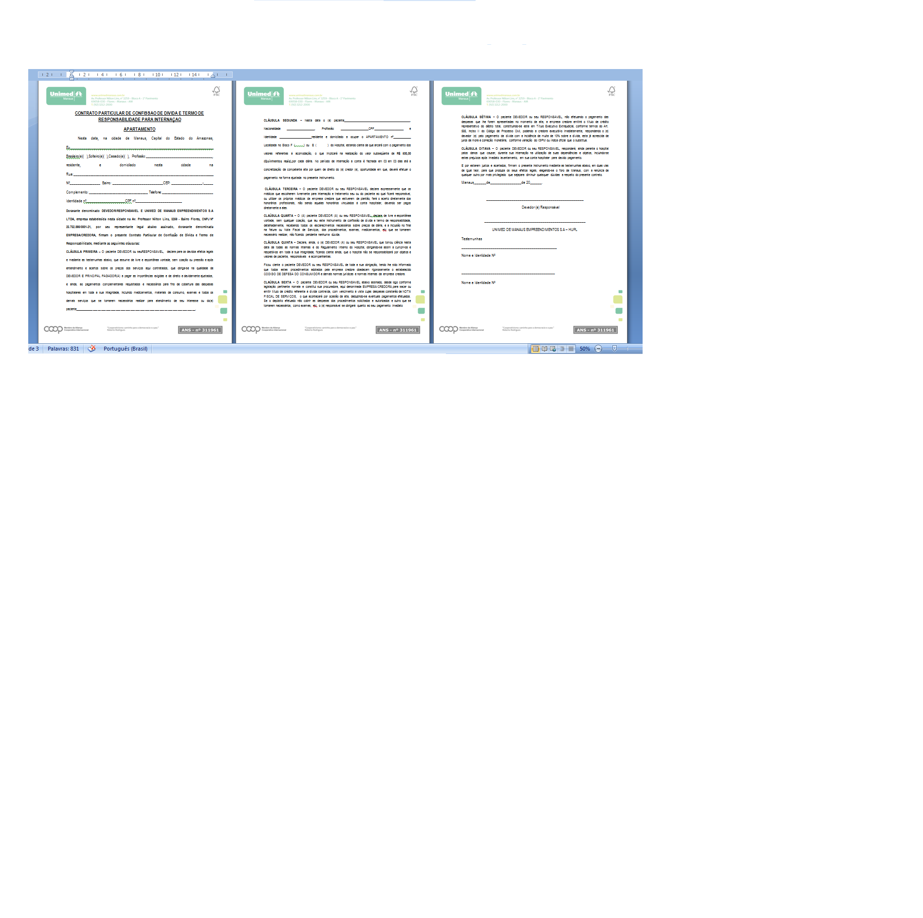
Anexo: A

Anexo: B


Anexo: C
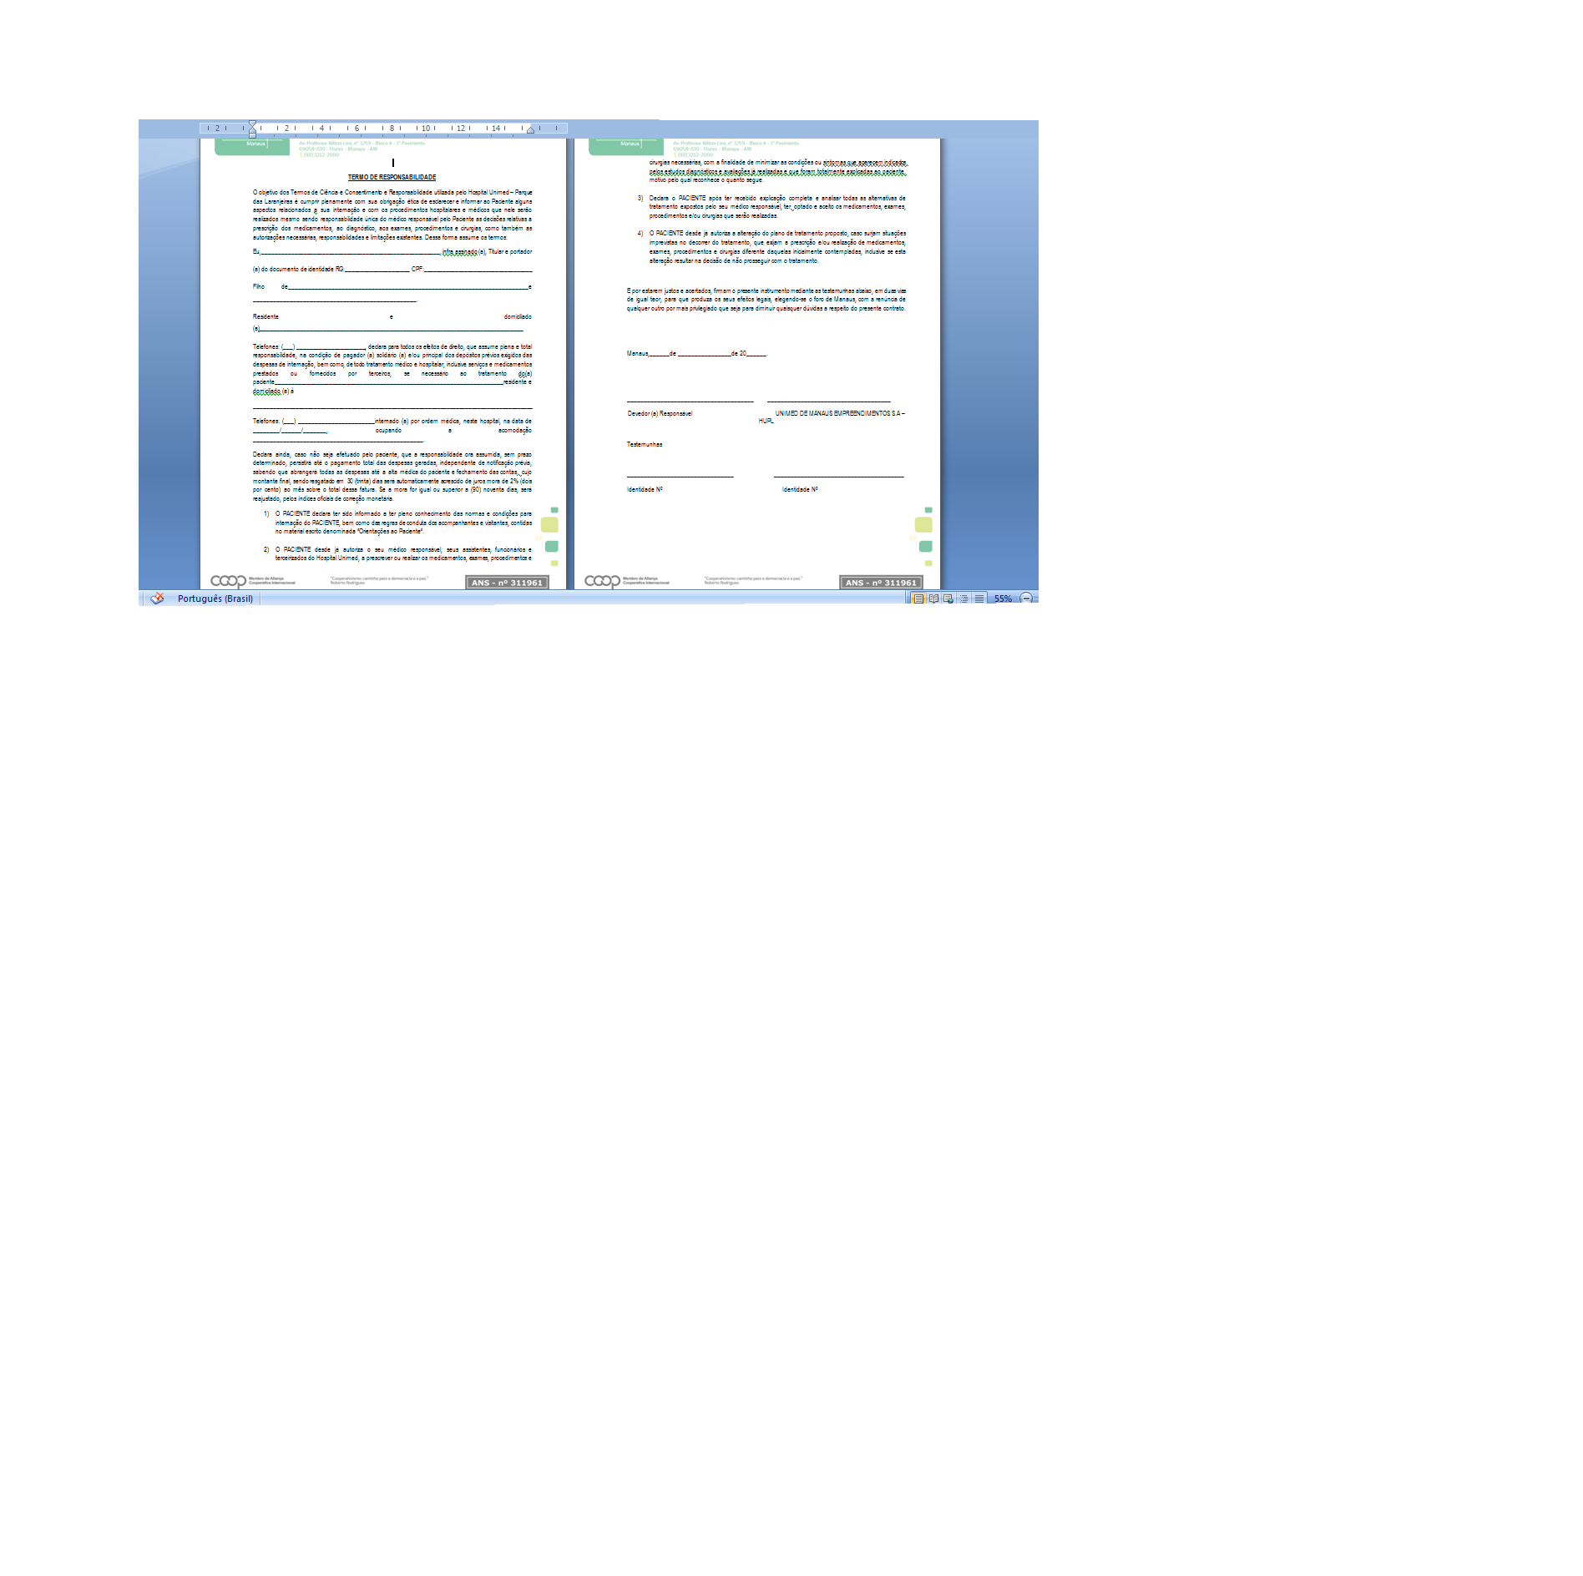

Anexo: D



Anexo: E
